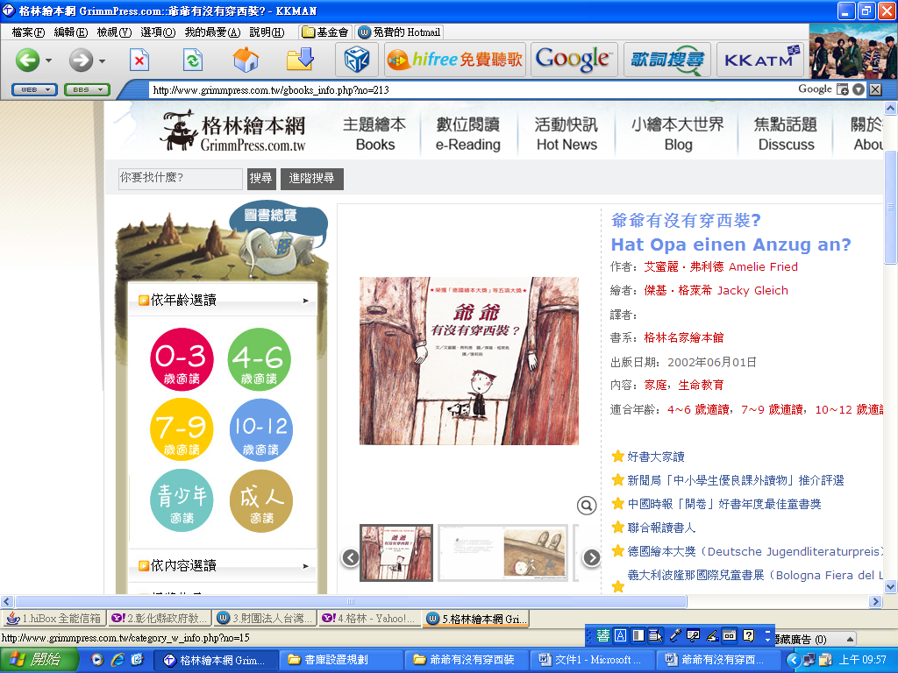

書名：爺爺有沒有穿西裝
作者：艾蜜麗‧弗利德
圖：傑基‧格萊希
譯：張莉莉
出版社：格林
配合領域：綜合活動
學習單適用年級：低年級
學習單設計者：閱讀文化基金會 張雅雯組長
喪禮
__年__班 姓名：_________
人死後，家人會辦喪禮追思，喪禮會因各家族宗教信仰不同而以不同的方式呈現。
1.你曾參加過喪禮嗎？參加誰的喪禮？感覺如何。
_________________________________________________________________________________________________________________________________________________________
2.喪禮會場的氣氛如何？為什麼？
______________________________________________________________________________________________________
3.為什麼需要舉辦喪禮？請與同學討論並歸納。
_________________________________________________________________________________________________________________________________________________________
4.如果人死了，家人不籌備喪禮，對這樣的作法，你會有什麼想法？
______________________________________________________________________________________________________
死亡
__年__班 姓名：_________
布魯諾認為家人的說法都不對，他覺得「爺爺根本沒有走阿！」
1.找找書中的線索，布魯諾對死亡的看法是怎樣
呢？例：像睡覺，只是永遠不會醒來。
例：塗芥末的麵包爺爺看見沒？
_________________________________________________________________________________________________________________________________________________________
2.布魯諾會跑去爺爺的房間看看爺爺有沒有悄悄的回來、坐進窗邊那個爺爺常坐的舊沙發、拿著爺爺的小木船，這些都是布魯諾想念爺爺方式，你有沒有已逝的想念的人，用什麼方式表達你的想念？
_________________________________________________________________________________________________________________________________________________________


__年__班 姓名：_________
3.布魯諾問爸爸：「我什麼時候會死？」他想要預知死亡的日期。
你想預知自己死亡的日期嗎？為什麼？
_________________________________________________________________________________________________________________________________________________________
4.印地安人有句話：「讓每一天都活得多采多姿，好像它是你人生的最後一天。」如果你的人生只剩下今天最後一天，你會選擇如何度過今天呢？
_________________________________________________________________________________________________________________________________________________________
5.死亡是未知的，可以怎麼做讓生命沒有遺憾？
_________________________________________________________________________________________________________________________________________________________

時間會療癒傷口
__年__班 姓名：_________
爺爺死後，布魯諾像以前一樣幫媽媽工作，開始時，每做一件事都會覺得胸口刺痛，覺得胸口好像有個洞。
- 想念是什麼感覺？會隨著時間而淡忘嗎？
______________________________________________________________________________________________________
2.布魯諾問爸爸：「如果我忘了爺爺的長相，那該怎麼辦？」爸爸拿出了裝在紙盒裡的相框，是爺爺的照片！照片可以留住瞬間的記憶與永恆。
有哪些照片是記錄你與家人最美好的時刻呢？
請敘述當時的情景並提供照片與大家分享。
_________________________________________________________________________________________________________________________________________________________
3.時間可以沖淡一切，面對悲傷，人有能力淡忘，不再鑽牛角尖；想想看有哪些成語可以用來形容記憶隨著時間淡忘？( )、( )
生命
__年__班 姓名：_________
米琪阿姨生小寶寶了，媽媽說：「也許爺爺又回到我們身邊。」可是布魯諾一點都不相信。
1.為什麼媽媽會說：「也許爺爺又回到我們身邊。」？她當時可能在想什麼？
______________________________________________________________________________________________________
- 你相信投胎嗎？為什麼？
______________________________________________________________________________________________________
- 你曾經迎接新生命嗎？那是什麼感覺？
______________________________________________________________________________________________________
4.「爺爺有沒有穿西裝」這本書，整本書以黃棕色、咖啡色為主要色調，但是在一些小地方也會用鮮明的紅色，找一找，哪些地方用了紅色？為什麼這些地方會使用紅色，有什麼代表的意義。
____________________________________________________________________________________________________________________________________________________________________________________________________________
5.關於新生命，你會聯想到哪些顏色，為什麼？
_________________________________________________________________________________________________________________________________________________________

